El FROM-KL25Z es una plataforma de desarrollo de ultra bajo costo para Kinetis de la Serie L como lo son KL1x (KL14 / 15) y KL2x (KL24 / 25) construidas sobre una arquitectura ARM® Cortex™-M0+procesador. Las características incluyen fácil acceso a los periféricos de E/S del Microcontrolador una operación de bajo consumo, su estructura está basada en placas estándar para agregar algún aditamento de manera sencilla y un control de gestión integrado en la interfaz de depuración para la programación flash o en tiempo real. La FRDM-KL25Z se apoya en una serie de Freescale y el desarrollo de software de terceros.

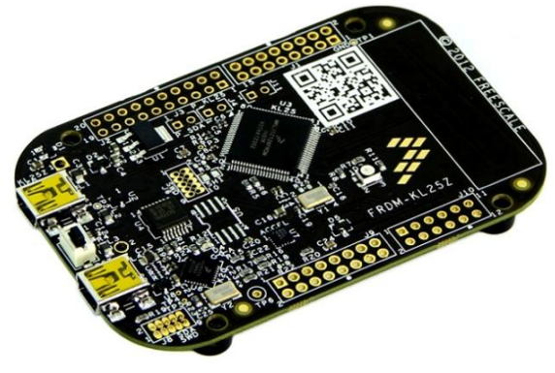

La FRDM-KL25Z ha sido diseñado por Freescale en colaboración con mbed para prototipos que se relacionen con todo tipo de dispositivos, en especial si nos ofrecen un tamaño aceptable, buen precio, un Microcontrolador Cortex-M0 + y Host USB para la interacción con otros dispositivos. Está construida para algunos orificios para conectar ya sea headers machos o macho-hembra, además incluye un programador FLASH USB incorporado.

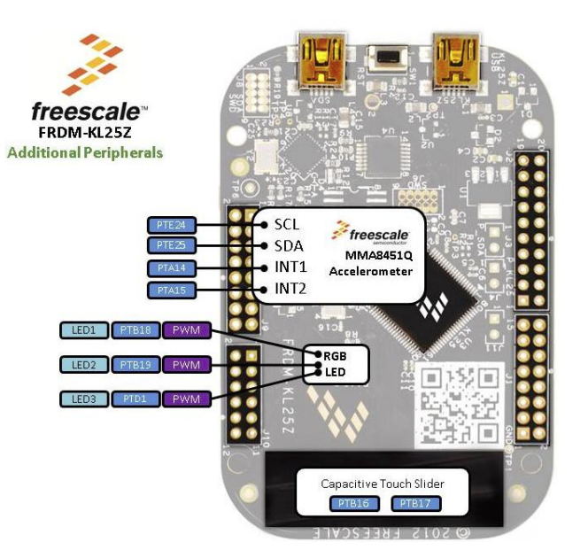

**Caracteristicas:**

Microcontrolador: KL25Z Kinetis KL2x MCU (MKL25Z128VLK4) ARM® Cortex™ -M0 +

Frecuencia: 48MHz.

Memoria RAM: 16KB

Memoria FLASH: 128KB

USB: Uso de USB como Host / Device.

**Interfaces:**

SPI (2)

I2C (2)

UART (3)

PWM (TPM)

ADC (16 bits)

DAC (12 bits)

Touch sensor

GPIO (66)

**Sensores que contiene la FRDM-KL25Z:**

MMA8451Q - acelerómetro de 3 ejes.

Sensor táctil capacitivo.

Tamaño: 81mm x 53mm.

Alimentación: 5V USB / 4.5-9V de una Fuente Externa.

Incorpora un Programador virtual a la FLASH: Compila tus Archivos de manera sencilla solo arrástralo la unidad de disco designada a tu KL25Z, suéltalo y continúa el proyecto.

Pines compatibles con los de Arduino.